БАШ[ОРТОСТАН РЕСПУБЛИКА]Ы  СА[МА{ОШ РАЙОНЫ  муниципаль районЫНЫ@  Я@Ы БАЛТАС АУЫЛ СОВЕТЫ  АУЫЛ БИЛ^м^]Е СОВЕТЫ | 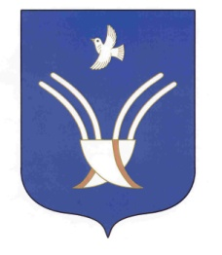 | Совет сельского поселения  НОВОБАЛТАЧЕВСКИЙ СЕЛЬСОВЕТ  муниципального района Чекмагушевский район Республики Башкортостан

[АРАР РЕШЕНИЕ

О досрочном прекращении полномочий главы сельского поселения Новобалтачевский сельсовет муниципального района Чекмагушевский район Республики Башкортостан
В соответствии с пунктом 2 части 6 статьи 36 Федерального Закона от 06.10.2003 №131-ФЗ «Об общих принципах организации местного самоуправления в Российской Федерации» и пунктом 2 части 6 статьи 19 Устава сельского поселения Новобалтачевский сельсовет муниципального района Чекмагушевский район Республики Башкортостан, рассмотрев заявление о досрочном прекращении полномочий главы сельского поселения Новобалтачевский сельсовет муниципального района Чекмагушевский район Республики Башкортостан Ихсанова Вазиха Фаиловича, Совет сельского поселения Новобалтачевский сельсовет муниципального района Чекмагушевский район Республики Башкортостан РЕШИЛ:
досрочно прекратить полномочия главы сельского поселения Новобалтачевский сельсовет муниципального района Чекмагушевский район Республики Башкортостан Ихсанова Вазиха Фаиловича в связи с отставкой по собственному желанию (заявление прилагается).

Председательствующий на заседании,
депутат от избирательного округа №5 Гайнуллина Ф.А.

с.Новобалтачево
28 марта 2018 года
№ 111

